Máš rád našu školskú knižnicu?

Zapoj sa do výzvy ,,Logo pre ŠK“ a navrhni logo pre našu školskú knižnicu.

Kto? Každý.....
Kedy? 3.10. – 17.10.2022

Prines svoj nakreslený nápad na A5 pani knihovníčke
B.Karašovej. Určená komisia vyberie 3-4 návrhy, ktoré
budú zverejnené na edupage, kde sa zapoja do výberu aj
učitelia a rodičia. 24.10.2022, na Medzinárodný deň
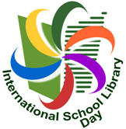
školských knižníc sa výzva končí a bude vyhlásený
výsledok.

Prajem veľa kreatívnych nápadov, na ktoré sa veľmi teším
Váš knihovník BK

